Universidad Veracruzana
04/07/2013
Autor: M.I. Alberto Pedro Lorandi Medina
http://www.uv.mx/personal/alorandi
alorandi@uv.mx
Universidad Veracruzana
Región Veracruz – Boca del Río
http://www.uv.mx/veracruz
Red de Innovación Educativa
http://www.uv.mx/veracruz/rie-ver

Quitar fondo de imágenes con Gimp
Computación Básica

Índice
Introducción 1
Canales alfa 1
Procedimiento 1
Material multimedia para hacer Pruebas 3

Lista de ilustraciones
Ilustración 1 Añadiendo el Canal Alfa 1
Ilustración 2 Seleccionar por Color 2
Ilustración 3 Color a Alfa 2
Ilustración 4 Menú de Vista Previa (Color a Alfa) 2
Ilustración 5 Resultado Final 3

Lista de Tablas
Tabla 1 Imágenes para Practicar 3

Imagen usada para este tutorial: Logotipo Oficial de U.V.

Introducción
No todos los formatos de imágenes de mapa de bits soportan o permiten un fondo transparente, por ejemplo los archivos .JPG, .BMP, .TIFF, etc., no permiten un color transparente por lo que las imágenes deberán ser salvadas siempre en dos formatos .GIF o .PNG., de los cuales se debería preferir el .PNG
GIMP separa su información de pantalla en 4 canales, rojo, azul y verde que describen cuánta cantidad de cada uno de estos colores muestra cada píxel y el canal alfa, que describe lo opaco o transparente que es cada píxel. El "Bloqueo del canal alfa" en GIMP, evita que el usuario haga cambios en secciones de la imagen y para poder tener imágenes con fondo transparente, se debe habilitar el dibujo el canal “alfa” que permite tener transparencia.

Canales alfa
El canal alfa controla la opacidad de todos los canales de color en ese píxel. Por ejemplo, si el canal alfa está en un 50% de opacidad, los canales rojos, verde y azul serán semitransparentes. La mayoría de los formatos de archivos que soportan la información alfa tienen 256 niveles separados de opacidad, siendo el cero el completamente transparente y el 265 el completamente opaco. Pero los archivos GIF sólo soportan los píxeles completamente transparentes o completamente opacos.

Procedimiento
Los pasos que debemos seguir para convertir un color en un área transparente (incluido el fondo de la imagen) son los siguientes:
- Abrimos la imagen con GIMP.
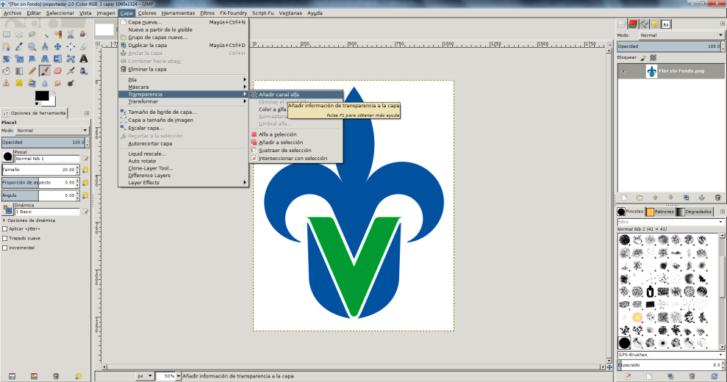
- Debemos añadir a la imagen un canal alfa (Ilustración 1), que será el que nos permita aplicar la transparencia. Para ello, debemos ir al menú "Capa", dar click sobre "Transparencia" y seleccionar la opción "Añadir al canal alfa". Si la opción aparece deshabilitada, probablemente se deba a que ya esté aplicado al canal alfa y podremos continuar con el siguiente paso.
Ilustración 1 Añadiendo el Canal Alfa
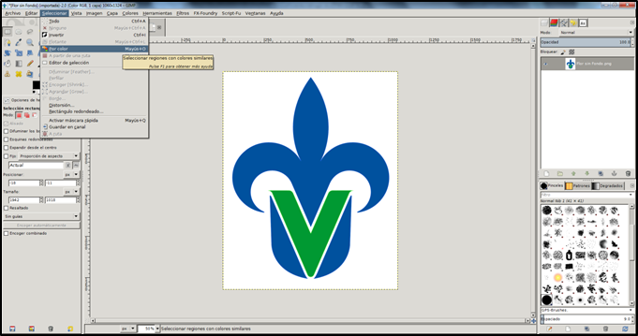
- Ahora debemos seleccionar aquellas partes de la imagen que queremos que sean transparentes. Deben ser zonas con un color similar (Ilustración 2). Para ello, vamos al menú "Seleccionar" y elegimos la opción "Por color". A continuación haremos clic sobre los colores que queramos convertir en transparentes (en este ejemplo el color blanco).
Ilustración 2 Seleccionar por Color
- Al hacer lo anterior veremos como el color blanco queda marcado por unas líneas punteadas
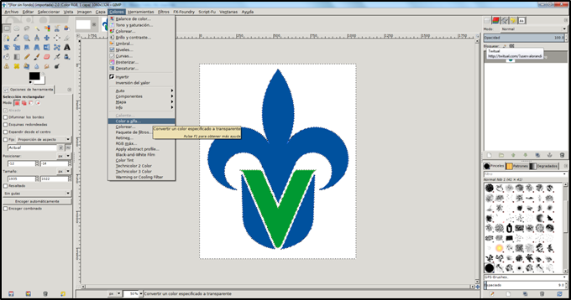
- Finalmente, volveremos al menú "Capa", seleccionamos "Transparencia" y seleccionamos la opción de "Color a alfa" (Ilustración 3).
Ilustración 3 Color a Alfa
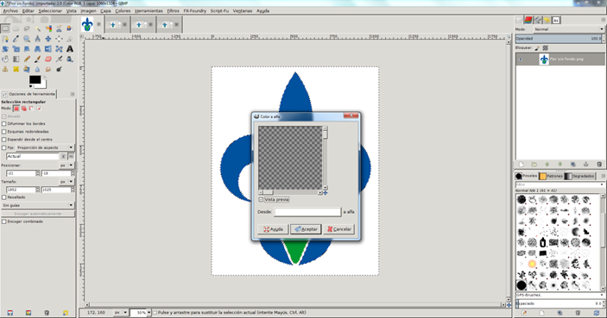
- Aceptamos la opción que nos muestra en la ventana emergente que aparece (Ilustración 4).
Ilustración 4 Menú de Vista Previa (Color a Alfa)
- Y para terminar el trabajo, se debe almacenar la imagen en un formato que soporte transparencias como ya se dijo, .GIF o .PNG. los archivos PNG tienen la ventaja de que no tiene pérdidas de color, mientras que GIF permite, crear animaciones.
El resultado del proceso puede verse en la Ilustración 5 en donde se aprecia como el color blanco de fondo original de la imagen es reemplazado por un color transparente que en GIMP se muestra como una pequeña cuadrícula de dos colores en diferentes tonos de gris.
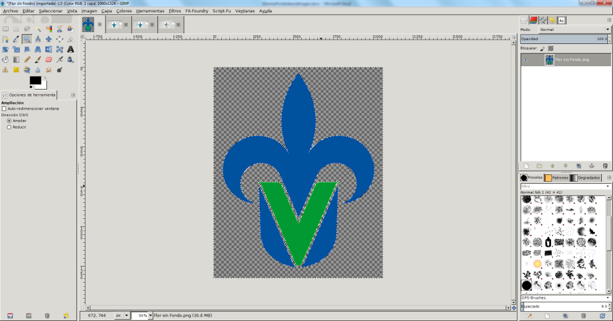
En este tutorial se usó la imagen institucional de la U.V. (Flor de Liz), que es la que tenemos autorizada para uso en trabajos académicos los profesores y los estudiantes ya que el escudo oficial está reservado para documentos oficiales.
Ilustración 5 Resultado Final
Esta imagen puede ser descargada de la página WEB del autor de este tutorial http://www.uv.mx/personal/alorandi del siguiente vínculo :
http://www.uv.mx/personal/alorandi/files/2011/09/FlorconUV1024x768.pngvvvv

Material multimedia para hacer Pruebas
En la página personal del autor de este documento se encuentran algunas imágenes adecuadas para quienes quieran practicar un poco más lo que se explicó en este tutorial
Tabla 1 Imágenes para Practicar
Gráfica | Punto A
Logo de Audacity | http://www.uv.mx/personal/alorandi/files/2013/05/Audacity.jpg
Mascota de BSD | http://www.uv.mx/personal/alorandi/files/2013/05/BSD.jpg
Logo de RedHat | http://www.uv.mx/personal/alorandi/files/2013/05/redhat- 300x271.png
Logo de Debian | http://www.uv.mx/personal/alorandi/files/2013/05/Debian.jpg
Logo de Inkscape | http://www.uv.mx/personal/alorandi/files/2013/05/inkscape.jpg
Logo de Gimp | http://www.uv.mx/personal/alorandi/files/2013/05/gimp.jpg

Referencias
Manual Oficial de Gimp. (s.f.). Obtenido de Programa de manipulación de imágenes de GNU Manual: http://docs.gimp.org/es/
Página Oficial de Gimp. (s.f.). Obtenido de Gimp Org: http://www.gimp.org/

